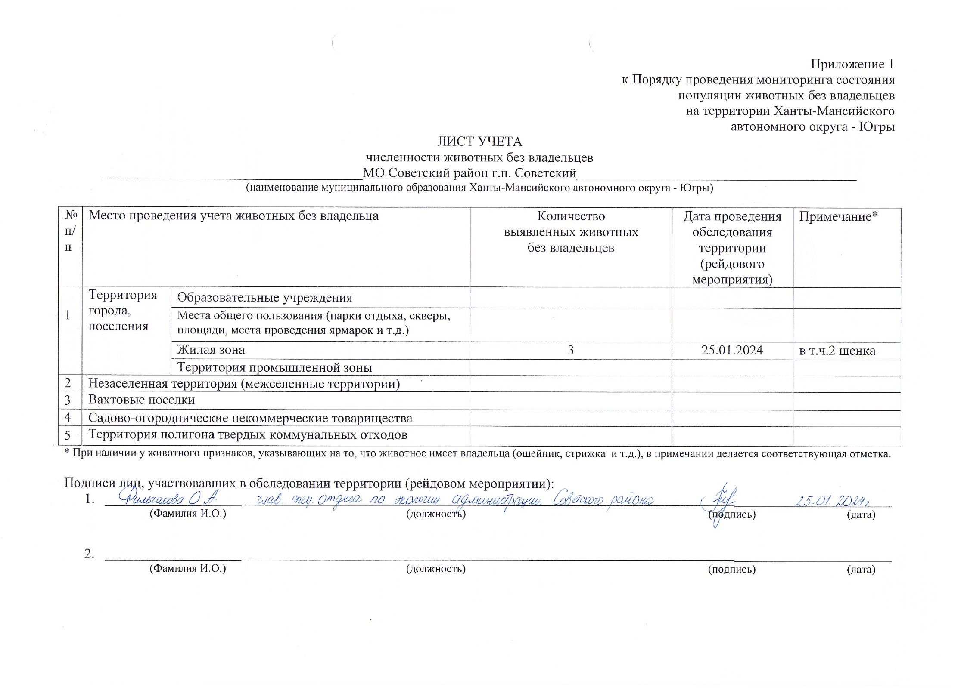Фотоматериал

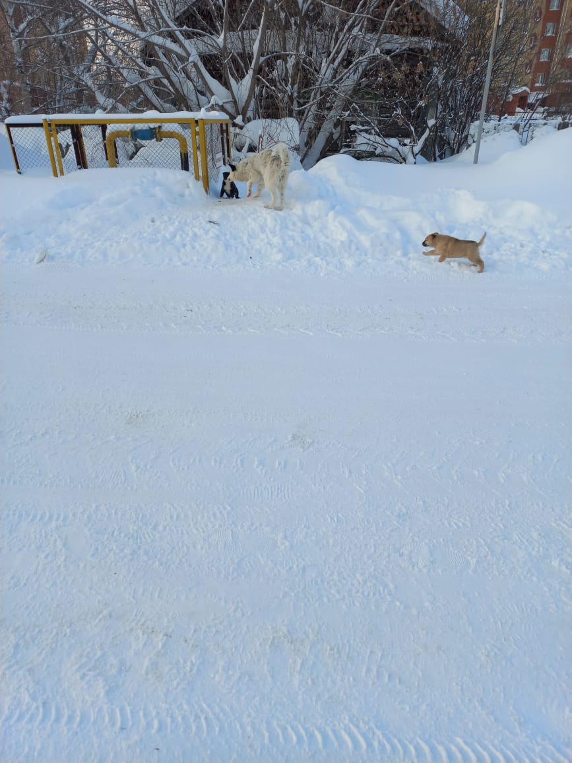 | 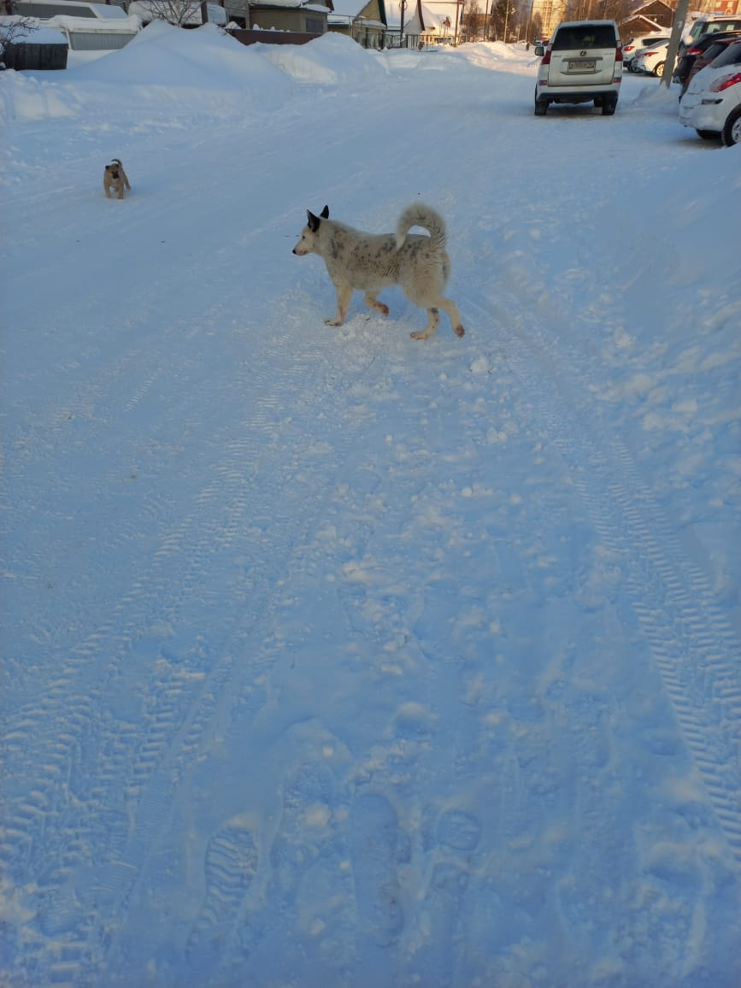
Г. Советский, ул. Лесная | Г. Советский, ул. Лесная возле д/с «Дюймовочка»

